Florbal chlapci  Okrskové kolo  2025 Jilemnice  Skupina A | Gymnázium Jilemnice | ZŠ Roztoky | ZŠ Jilemnice Komenského | Skóre | Body | Pořadí
Gymn. Jilemnice | x | 0:2 | 0:1 | 0:3 | 0 | 3.
ZŠ Roztoky | 2:0 | x | 0:0 | 2:0 | 4 | 1.
ZŠ Jilemnice Komenského | 1:0 | 0:0 | x | 1:0 | 4 | 2.

Okrskový florbalový turnaj – mladší žáci a žákyně Jilemnice 2025

Florbal chlapci  Okrskové kolo  2025 Jilemnice  Skupina B | ZŠ Studenec | ZŠ Čistá | ZŠ Horní Branná | Skóre | Body | Pořadí
ZŠ Studenec | x | 1:1 | 4:1 | 5:2 | 4 | 1.
ZŠ Čistá | 1:1 | x | 0:5 | 1:6 | 1 | 3.
ZŠ Horní Branná | 1:4 | 5:0 | x | 6:4 | 3 | 2.

Zápas o 5. místo
Gymnázium Jilemnice – ZŠ Čistá u Horek 1:1 (1:2SN)

Florbal chlapci  Okrskové kolo  2025 Jilemnice  Finálová skupina | ZŠ Studenec | ZŠ Roztoky | Komenského Jilemnice | ZŠ Horní Branná | Skóre | Body | Pořadí
ZŠ Studenec | x | 0:0 | 0:2 | 4:1 | 4:3 | 4 | 3.
ZŠ Roztoky | 0:0 | x | 0:0 | 2:0 | 2:0 | 5 | 2.
Komenského Jilemnice | 2:0 | 0:0 | x | 1:0 | 3:0 | 7 | 1.
ZŠ Horní Branná | 1:4 | 0:2 | 0:1 | x | 3:6 | 0 | 4.

Florbal dívky  Okrskové kolo  2025 Jilemnice | ZŠ Studenec | Gymnázium Jilemnice | Komenského Jilemnice | ZŠ Horní Branná | Skóre | Body | Pořadí
ZŠ Studenec | x | 3:3 | 0:2 | 1:0 | 4:5 | 4 | 3.
Gymnázium Jilemnice | 3:3 | x | 0:0 | 1:0 | 4:3 | 5 | 2.
Komenského Jilemnice | 2:0 | 0:0 | x | 0:0 | 2:0 | 5 | 1.
ZŠ Horní Branná | 0:1 | 0:1 | 0:0 | x | 0:2 | 1 | 4.

Okrsek Jilemnice odehrál florbalový turnaj mladších žáků a žákyň a překonal dva dny starý rekord v počtu účastníků okrskového kola. Čtyři dívčí a šest chlapeckých družstev dalo dohromady 10 týmů a 103 hráčů a hráček.
Bohužel oproti dva dny starému klání starších žáků a žákyň, neměl postupovou koncovku pro ani jeden z našich týmů ze ZŠ a MŠ Studenec.
Chlapci v prvním utkání smetli svého soupeře z Horní Branné 4:1, ale jako by jim tento výsledek paradoxně uškodil. V následujícím utkání museli dotahovat s Čistou u Horek, což se povedlo, ale zaznamenali tady svůj poslední gól v turnaji. Ve finálové skupině pak podlehli ZŠ Jilemnice Komenského 0:2. A v zápase o všechno, kde k postupu potřebovali jakékoliv vítězství, neohrozili brankáře ZŠ Roztoky ani jedinou střelou mezi tři tyče. Zápas skončil bez branek a to soupeři stačilo ve vyrovnaném turnaji na druhé postupové místo, když první skončila ZŠ Jilemnice Komenského. Studenec se tak musel spokojit se třetím místem. Čtvrtí byli hráči Horní Branné. V souboji o páté místo rozhodovaly samostatné nájezdy, ve kterých byli úspěšnější chlapci z Čisté u Horek a při své premiéře v turnaji obsadili páté místo. Šestí skončili florbalisté Gymnázia Jilemnice.
Dívčí turnaj byl také více než vyrovnaný a o pořadí rozhodoval každý gól. Studenec opět začal výhrou 1:0 nad Horní Brannou. V následujícím duelu, ale nestačil na Jilemnici Komenského 0:2. Při souběhu ostatních výsledků potřeboval jako chlapci v posledním zápase zvítězit. Přestože v utkání vedl a vstřelil tři branky, soupeř trestal každé zaváhání naší obrany a brankářky a gólem z půlky a zpoza brány dokázal vybojovat remízu 3:3. Ta stačila Gymnáziu Jilemnice na druhé místo za Jilemnicí Komenského. Studenec bere bronz a čtvrté skončily hráčky Horní Branné.
Do okresního kola postupují tedy v chlapcích ZŠ Jilemnice Komenského a ZŠ Roztoky a u dívek ZŠ Jilemnice Komenského a Gymnázium Jilemnice.
Děkuji všem za oba dva okrsky, za pomoc při rozhodování i vedení svých žáků v turnaji a těšme se na další boje v kole okresním, potažmo na okrskový turnaj v příštím roce.

Ve Studenci 24.10.2025, Mgr. Petr Baudyš
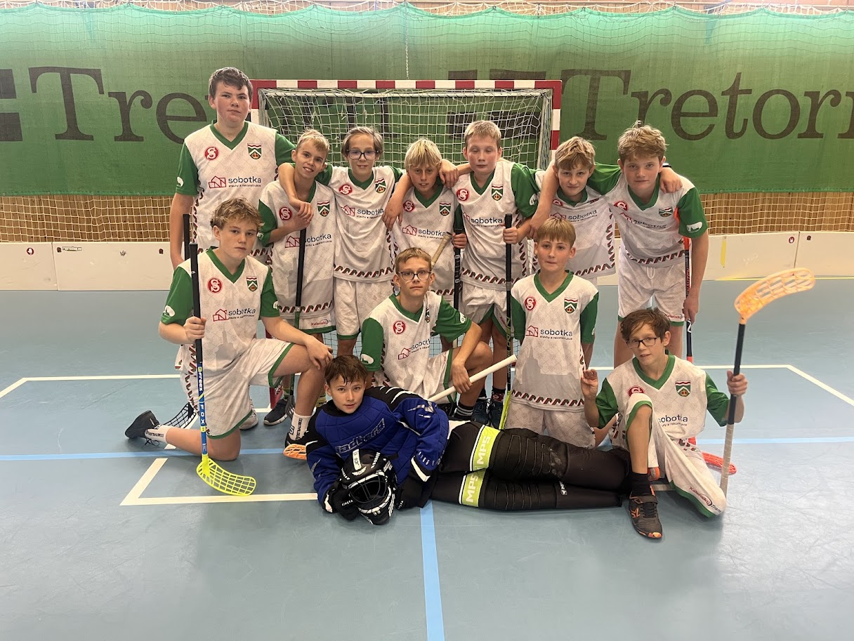

Bronzové družstvo chlapců ze Studence

